Zonneparkinitiatief locatie Mosbulten
In totaal 8,1 hectare, waarvan 5,2 hectare beschikbaar
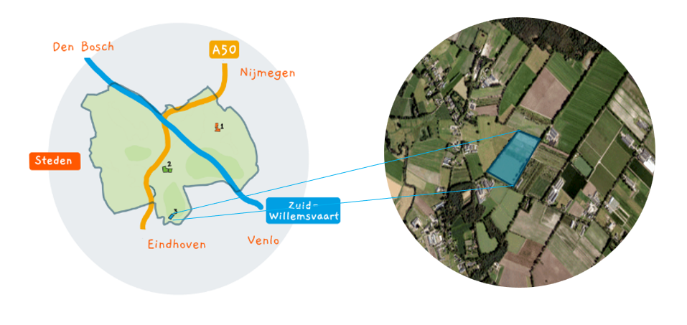
voor zonnepanelen – initiatiefnemer TPSolar Nederland B.V.

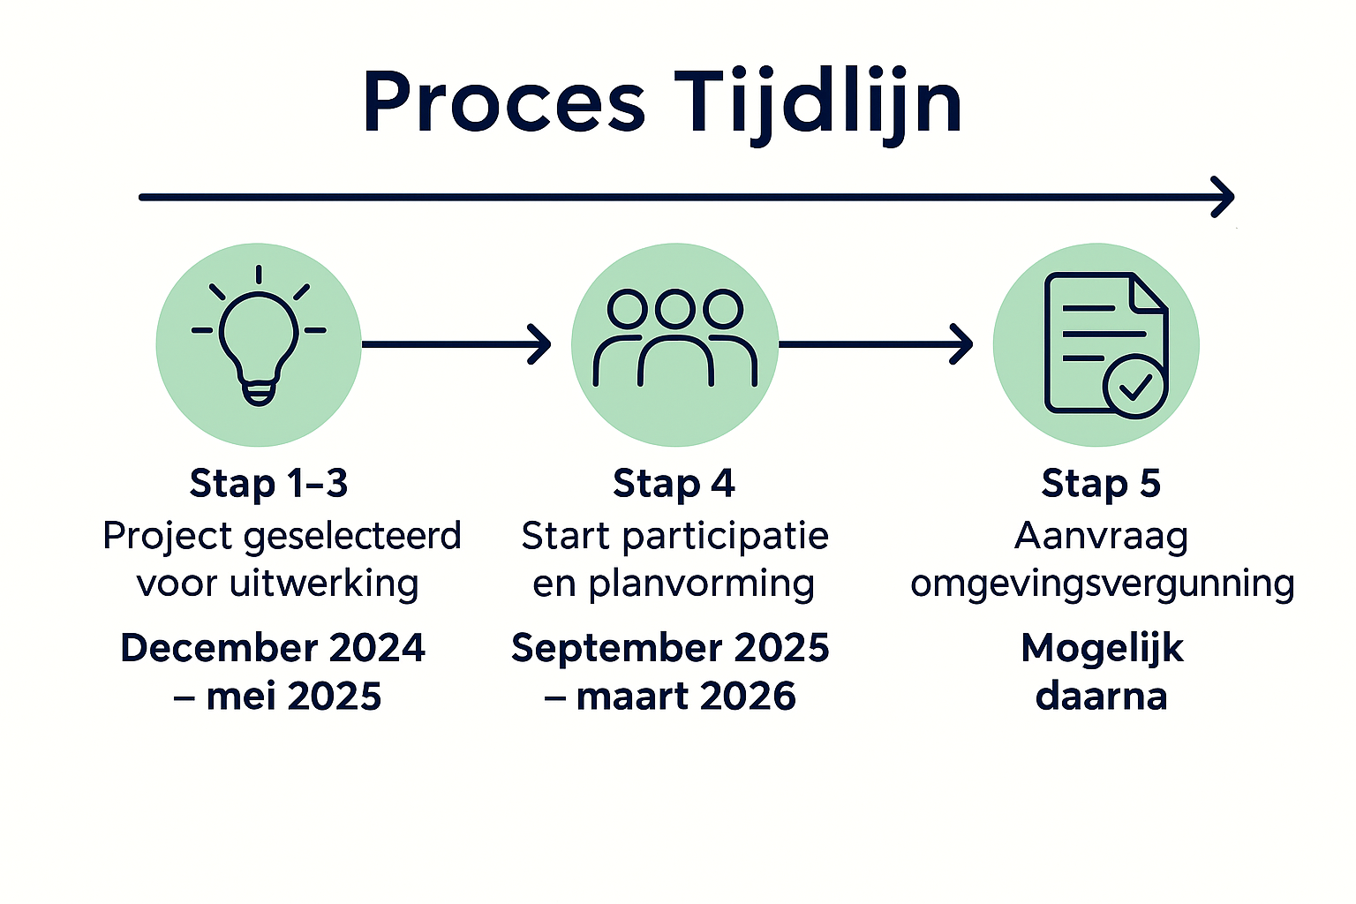

De initiatiefnemer moet laten zien dat het plan past binnen het afwegingskader van de gemeente. Dit betekent:
- Onafhankelijk van het elektriciteitsnet: Het project moet binnen 2 jaar na vergunning kunnen starten. Daarom zoeken we slimme oplossingen, zoals een systeem zonder directe aansluiting of levering op het net. Dit moet afgestemd zijn met de netbeheerder.
- Goede ruimtelijke en landschappelijke inpassing
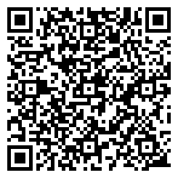
- Duidelijke communicatie en participatie
- Maatschappelijke meerwaarde: Met aandacht voor biodiversiteit en natuur
- Multifunctioneel ruimtegebruik
Voor meer informatie over het proces en de besluitvorming:
Scan de QR-code hiernaast met de camera van uw telefoon
Of ga naar: www.meierijstad.nl/duurzaamheid/Alle_onderwerpen/Opwekken_duurzame_elektriciteit/Zonneparken
Vragen?
Neem contact op met mevrouw S. de Groot of de heer R. Wouters via telefoonnummer (0413) 14 0413 of via mail: duurzaam@meierijstad.nl

